微信公众号“豫康通”
预约信息采集时间操作指南

1.微信搜索公众号“豫康通，点击进入后，右下角选择本地服务。

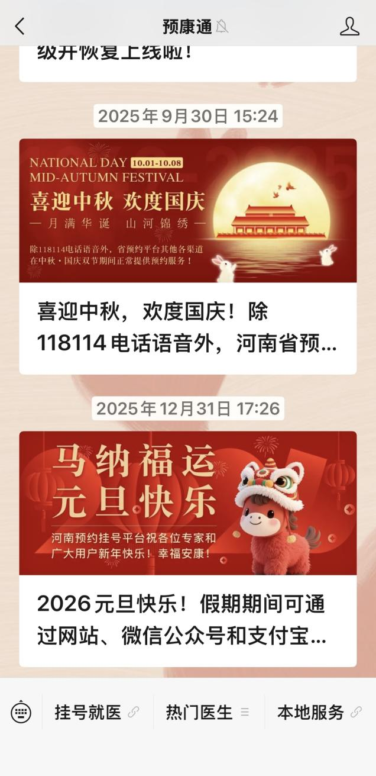

医师现场审核模板中，点击“考生预约”
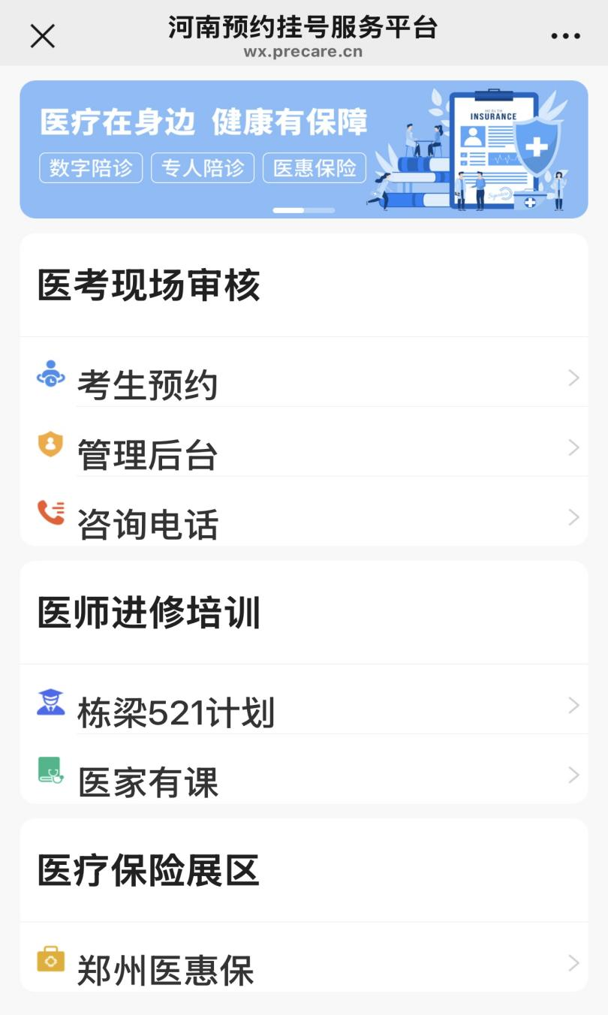

3、进入河南省执业医师考试现场审核预约系统，输入考生信息进行预约。
